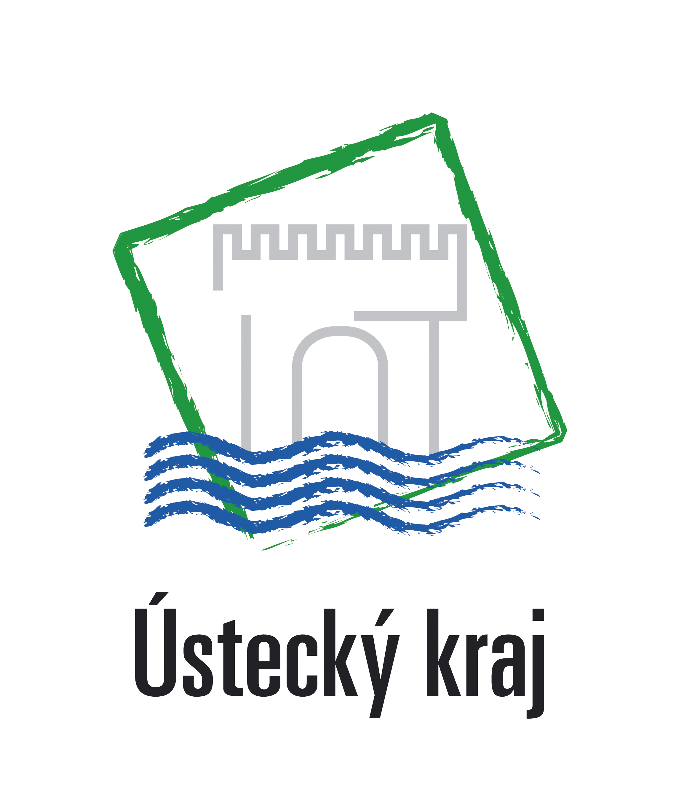

Výsledek výzvy k podání nabídek

Číslo zakázky: | 82/1.3.07/22.0026
Název programu: | Operační program Vzdělávání pro konkurenceschopnost
Registrační číslo projektu: | CZ.1.07/1.3.07/22.0026
Název projektu: | Profesní a kreativní rozvoj osobnosti pedagoga
Název zakázky: | E-learning
Datum vyhlášení zakázky: | 9.9.2010
Název / obchodní firma zadavatele: | TEACH TEAM s.r.o
Název / obchodní firma vybraného dodavatele: | SIMPLY ONE s.r.o.
Sídlo dodavatele: | Boleslavova 901/7, 709 00 Ostrava, Mariánské Hory
Osoba oprávněná jednat jménem dodavatele: | Ing. Marcela Krplová
IČ dodavatele: | 25395483

Vyplněný formulář zasílejte elektronicky na adresu opvk@kr-ustecky.cz a v předmětu uveďte "Zadávací řízení".

Výsledek výzvy k podání nabídek bude na http://opvk.kr-ustecky.cz/ uveřejněn nejpozději do 3 pracovních dnů ode dne obdržení.

Kontaktní osoba pro případ doplnění formuláře před jeho uveřejněním na http://opvk.kr-ustecky.cz/:

Jméno: | Ing. Josef
Příjmení: | Kotkolík
E-mail: | teachteam@seznam.cz
Telefon: | 774/ 486 055

